BeredskapsPortalen
Identitetshåndtering og webapplikasjonssikkerhet
Hva som er endret, hvorfor, og hvordan du kommer i gang
Gruppe 19 · Branch feature/Identitetshandteringogwebsikkerhet · November 2026
Bygget på foreleserens eksempel (github.com/espenlimi/UIA202_2026) og forelesningene «Identitetshåndtering ved bruk av ASP.NET Core Identity» og «Webapplikasjon sikkerhet».

Innhold

1. Kort fortalt
Innloggingen er byttet fra vår egen løsning til ASP.NET Core Identity, og appen er sikret mot angrepene fra forelesningen om webapplikasjonssikkerhet.
- Passordene lagres ikke lenger i klartekst. Identity lagrer bare en hash.
- Kontoen låses i 5 minutter etter 5 feil passord på rad.
- Ny rolle: Admin. Admin-brukeren lages ved oppstart, og kan aldri velges ved registrering.
- Offentlige aktører som registrerer seg selv, må godkjennes av en administrator før de kan logge inn. Selve godkjenningssiden kommer sammen med tildelingssiden.
- Anti-forgery-token sjekkes nå på alle POST-forespørsler i hele appen (CSRF).
- Ny middleware legger sikkerhetsheadere på alle svar, blant annet Content-Security-Policy (XSS og clickjacking).
- Testbrukerne har fått nytt passord, som hentes fra .env og ikke står i koden.

2. Hva som var problemet
Passord i klartekst. KontoController sammenlignet passordet direkte med det som sto i tabellen Brukere. Hvis databasen lekket, lekket alle passordene.
Hvem som helst kunne bli offentlig aktør. Rollen ble valgt fritt i registreringsskjemaet. En offentlig aktør ser alle ressurser, også tilgangsbeskrivelser som «kodelås 1234». Dette er «Broken Access Control», nummer 1 på OWASP Top 10.
Allerede bra: anti-forgery-token på skjemaene, rollebasert tilgang på controllerne, ingen @Html.Raw, tekst gjøres trygg i JavaScript (trygg()), EF Core for all databasetilgang og bilder lagret utenfor wwwroot.

3. Identitet med ASP.NET Core Identity
Identity er Microsofts ferdige rammeverk for brukere, passord og roller. Det lagrer alt i databasen gjennom EF Core, som i foreleserens eksempel. Vi skriver ingen sikkerhetskode selv.

3.1 Datamodellen
Bruker arver nå fra IdentityUser, og BeredskapsDbContext fra IdentityDbContext<Bruker>. Derfra kommer brukernavn, e-post, passord-hash og feltene for utestenging. Vi har bare lagt til to egne felt: FulltNavn og VenterPaGodkjenning. Rollene ligger i Identity sine egne tabeller. Tabellen Brukere er borte.
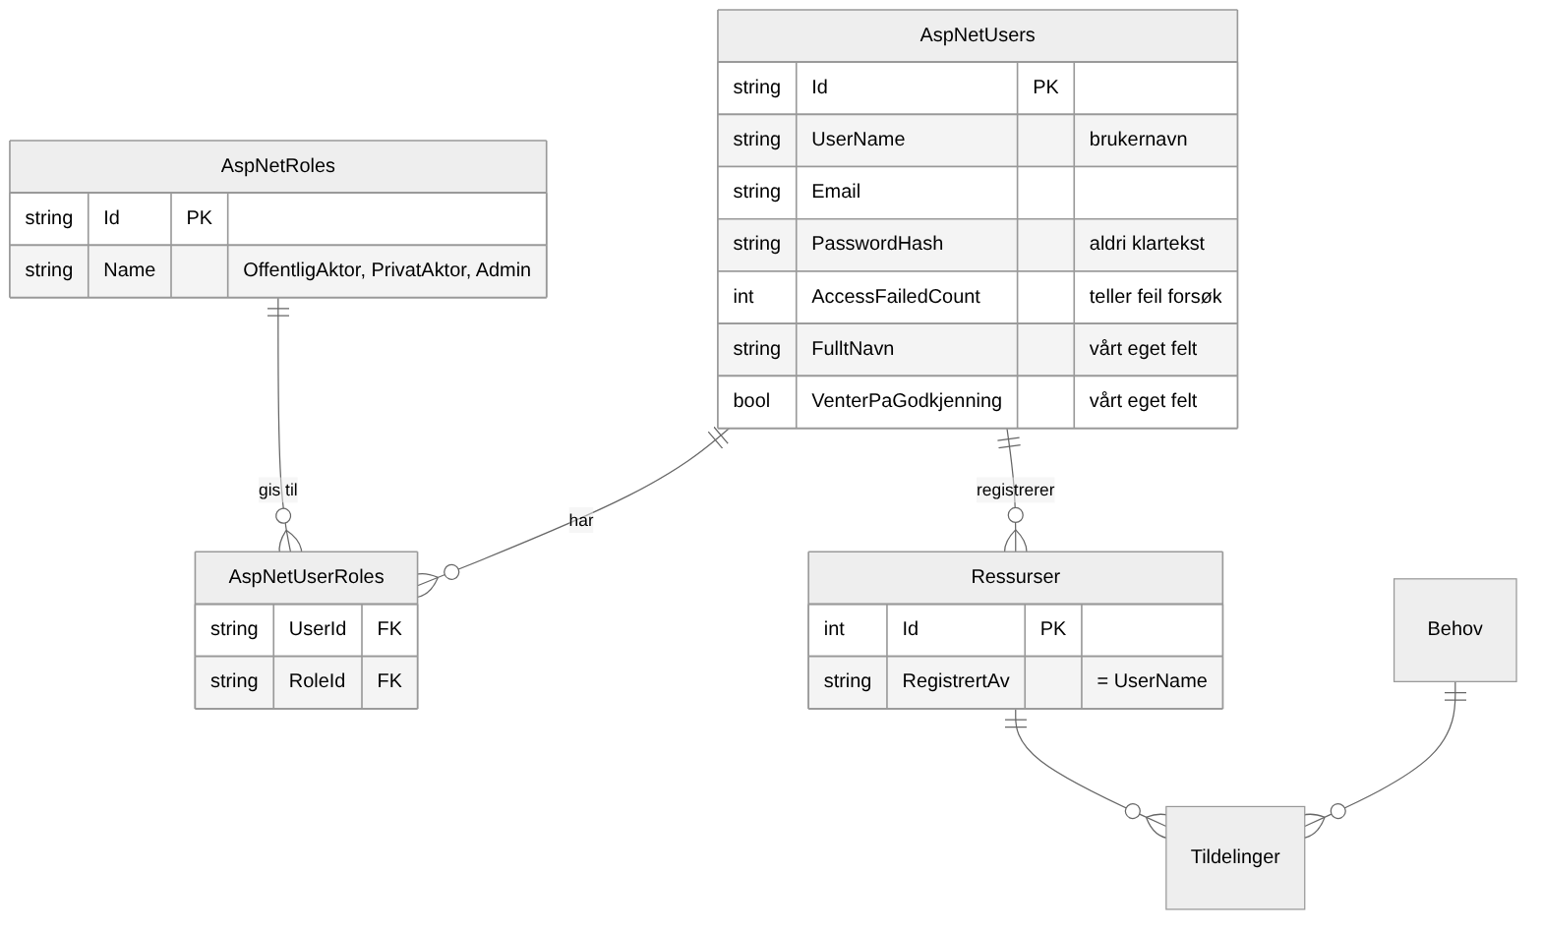
Figur 1: Identity-tabellene og koblingen til ressursene. Behov og tildelinger er uendret.

3.2 Slik foregår innloggingen
KontoController bruker UserManager (finne og lage brukere) og SignInManager (sjekke passord og lage innloggingscookien).
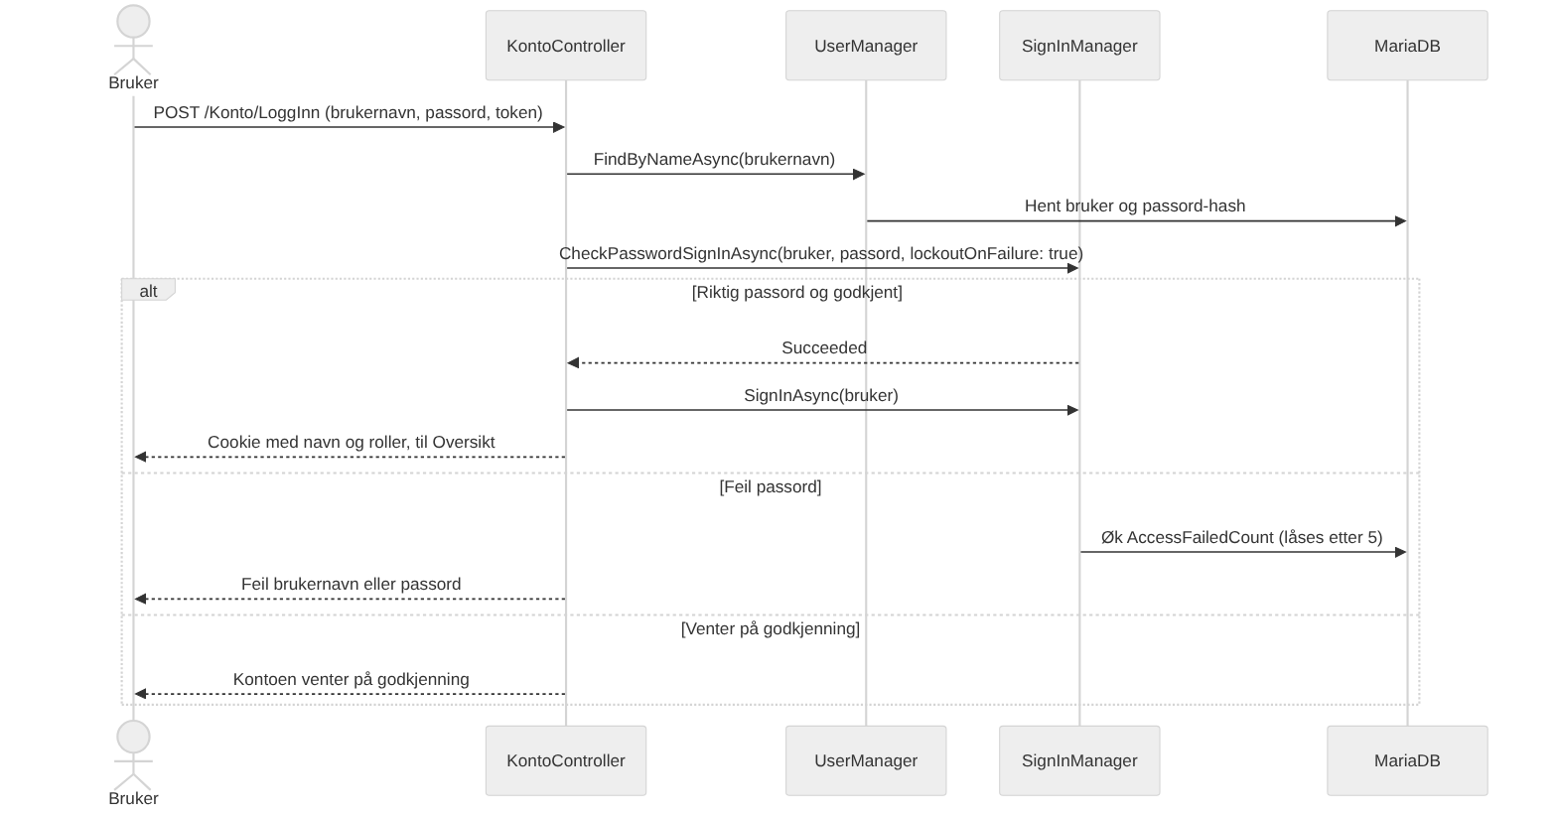
Figur 2: Innlogging med Identity.
- Meldingen er den samme for ukjent brukernavn og feil passord, så innloggingen ikke avslører hvilke brukernavn som finnes.
- Etter innlogging sendes brukeren bare videre til en adresse på vår egen side (Url.IsLocalUrl), slik at en lenke ikke kan sende brukeren til en falsk side.
- Innloggingscookien er HttpOnly (JavaScript kan ikke lese den), SameSite=Lax og utløper etter 8 timer uten aktivitet.

3.3 Passordregler og utestenging
Regel | Verdi
Minste lengde | 8 tegn
Må inneholde | stor bokstav, liten bokstav og tall (spesialtegn er ikke påkrevd)
Utestenging | 5 feil forsøk på rad gir 5 minutters lås
E-post | hver e-post kan bare brukes av én bruker
Brukernavn | bokstaver (også æ, ø, å), tall og - . _ @ +
Hashing | PBKDF2 med HMAC-SHA512, 100 000 runder og tilfeldig salt (Identity sin standard)

Identity sine feilmeldinger er oversatt til norsk i Sikkerhet/NorskeIdentityFeilmeldinger.cs.

3.4 Roller og tilgang
Rollenavnene står i Models/Roller.cs, som RoleNames i eksempelet. Admin har også rollen OffentligAktor. Da virker alle sidene for offentlige aktører for admin uten at vi trengte å endre dem.
Side | Uinnlogget | Privat | Offentlig | Admin
Forside, logg inn, registrer | Ja | Ja | Ja | Ja
Oversikt, Tilby ressurs, Hva trengs | Nei | Ja | Ja | Ja
Behov, kart, alle ressurser | Nei | Nei | Ja | Ja
Tildele ressurser (kommer) | Nei | Nei | Nei | Ja
Godkjenne offentlige aktører (kommer) | Nei | Nei | Nei | Ja

3.5 Registrering og godkjenning
- Privat aktør: får rollen PrivatAktor og logges inn med en gang.
- Offentlig aktør: brukeren lagres med VenterPaGodkjenning = true, får ingen rolle og logges ikke inn. Prøver de å logge inn, får de meldingen «Kontoen din venter på godkjenning fra en administrator.» Rollen gis når Admin godkjenner (siden for det kommer sammen med tildelingssiden).
- Admin: finnes ikke i BrukerRolle, så den kan ikke velges. Et ugyldig rolletall sendt inn med vilje avvises også.

3.6 Roller og testbrukere ved oppstart
Data/IdentitetOppsett.cs lager de tre rollene og tre testbrukere første gang appen starter (som IdentitySeeder i eksempelet). Passordet hentes fra innstillingen Testbrukere:Passord, som kommer fra TESTBRUKER_PASSORD i .env. Er det ikke satt, lages ingen testbrukere.
Brukernavn | Rolle
test | Offentlig aktør
privat | Privat aktør
admin | Administrator og offentlig aktør

Passordet til testbrukerne står i docs/drift.md under «Testbrukere».

4. Webapplikasjonssikkerhet

4.1 CSRF (Cross-Site Request Forgery)
Et CSRF-angrep lurer en innlogget bruker til å sende et skjema fra en annen nettside. Nettleseren sender cookien automatisk, så serveren ser ikke forskjell. Beskyttelsen er et anti-forgery-token som bare vår egen side kjenner.
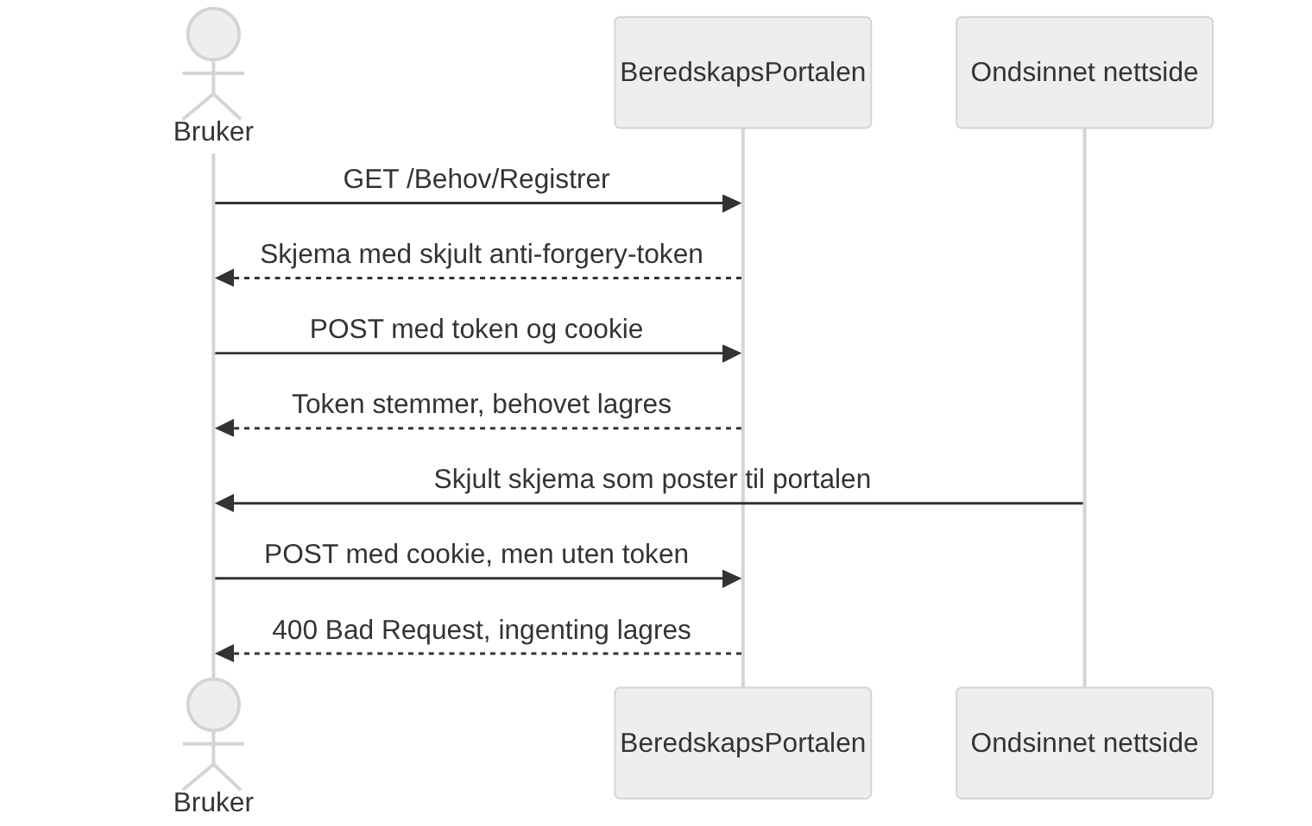
Figur 3: Anti-forgery-tokenet stopper skjemaer fra andre nettsider.
Før måtte hver POST-metode ha [ValidateAntiForgeryToken]. Nå er AutoValidateAntiforgeryTokenAttribute slått på for hele appen i Program.cs, som hos foreleseren, så ingen kan glemme det på en ny metode. SameSite=Lax på cookien stopper de fleste forsøk allerede i nettleseren.

4.2 XSS (Cross-Site Scripting)
XSS er når noen får sin egen JavaScript til å kjøre i andres nettleser, for eksempel ved å skrive <script> i en behovsbeskrivelse. Vi har tre lag med beskyttelse:
- Razor gjør tekst trygg: @behov.Beskrivelse vises som tekst, aldri som kode. Vi bruker ikke @Html.Raw.
- JavaScript gjør tekst trygg: kart.js setter all tekst fra serveren gjennom trygg().
- Content-Security-Policy (nytt): nettleseren kjører bare skript fra våre egne .js-filer. Et skript som er smuglet inn i siden, blir ikke kjørt.
For at CSP kan være streng, er de to skriptene som sto direkte i HTML-en flyttet til egne filer (oversikt.js og hvatrengs.js), og de to style="..."-attributtene er flyttet til site.css. Foreleseren løser det samme med en «nonce». Egne filer gir samme beskyttelse og er enklere å forklare.

4.3 SQL-injeksjon
All databasetilgang går gjennom EF Core, som alltid sender verdier som parametere. Vi skriver ingen SQL selv, så noe som ' or 1=1-- blir bare tekst. Her trengtes ingen endring.

4.4 Sikkerhetsheadere
Sikkerhet/SikkerhetsheadereMiddleware.cs legger disse headerne på alle svar, også feilsider:
Header | Verdi | Beskytter mot
Content-Security-Policy | Bare egne filer, pluss Google Fonts, kartbilder fra cache.kartverket.no og adressesøk på ws.geonorge.no | XSS, innbygging i andres sider
X-Frame-Options | DENY | Clickjacking i eldre nettlesere
X-Content-Type-Options | nosniff | At en fil tolkes som noe annet enn den er
Referrer-Policy | strict-origin-when-cross-origin | At adresser med id-er lekker til andre nettsteder
X-XSS-Protection | 1; mode=block | XSS i gamle nettlesere
Permissions-Policy | kamera, mikrofon og posisjon av | Misbruk av funksjoner vi ikke trenger
Server | fjernet (AddServerHeader = false) | At angripere ser hvilken webserver vi bruker
Strict-Transport-Security | UseHsts() utenfor utvikling, som før | At forbindelsen tvinges over til HTTP

4.5 Rekkefølgen i en forespørsel
Rekkefølgen i Program.cs betyr noe: headerne legges på først, og innloggingen må være kjent før tilgangen sjekkes.
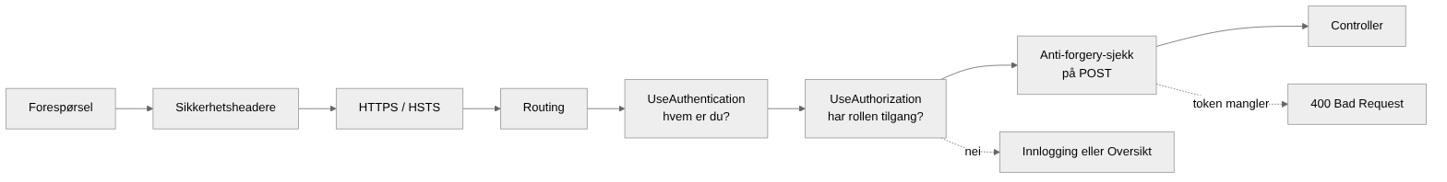
Figur 4: Stegene hver forespørsel går gjennom.

5. Endrede filer

5.1 Nye filer
Fil | Hva den gjør
Models/Roller.cs | Rollenavnene på ett sted: OffentligAktor, PrivatAktor og Admin
Data/IdentitetOppsett.cs | Lager rollene og testbrukerne ved oppstart
Data/BeredskapsDbContextFabrikk.cs | Lar dotnet ef lage migrations uten at databasen kjører
Sikkerhet/SikkerhetsheadereMiddleware.cs | Legger sikkerhetsheaderne på alle svar
Sikkerhet/BrukerClaimsFabrikk.cs | Legger det fulle navnet i innloggingscookien, så menyen kan vise det
Sikkerhet/NorskeIdentityFeilmeldinger.cs | Norske feilmeldinger fra Identity
wwwroot/js/oversikt.js, hvatrengs.js | Skriptene som før sto direkte i HTML-en
Tests/IdentitetHjelpere.cs | Falske UserManager, SignInManager og RoleManager til testene
Tests/SikkerhetTester.cs, IdentitetOppsettTester.cs | Nye tester (se kapittel 6)

5.2 Endrede filer
Fil | Endring
Beredskapsportal.csproj | Ny pakke: Microsoft.AspNetCore.Identity.EntityFrameworkCore
Models/Bruker.cs | Arver fra IdentityUser. Bare FulltNavn og VenterPaGodkjenning er igjen
Data/BeredskapsDbContext.cs | Arver fra IdentityDbContext<Bruker>. Brukere er fjernet
Data/DatabaseOppsett.cs | Asynkron, og kaller IdentitetOppsett
Program.cs | Identity med passordregler og utestenging, cookie-innstillinger, globalt anti-forgery-filter, middleware, ingen Server-header. Lagring i minnet er fjernet, appen krever MariaDB
Controllers/KontoController.cs | Bruker UserManager og SignInManager. Godkjenning av offentlige aktører, returnUrl og utestenging
Views/Konto/LoggInn.cshtml, Registrer.cshtml | Skjult returnUrl, nye passordkrav og tekst om godkjenning
Views/Shared/_Layout.cshtml | Viser «Administrator» for admin
Views/Oversikt, Views/HvaTrengs, Views/Behov | Skript og style="..." flyttet ut av HTML-en
docker-compose.yml, .env.example | Ny innstilling TESTBRUKER_PASSORD
README.md, docs/drift.md, docs/arkitektur.md | Testbrukere, roller og nytt kapittel om sikkerhet
Tester | KontoControllerTester skrevet om, ModellTester og ControllerTester oppdatert. NSubstitute lagt til

5.3 Slettede filer
- Services/IBrukerRepository.cs, EfBrukerRepository.cs og InMemoryBrukerRepository.cs. UserManager gjør jobben nå.
- Tests/BrukerOgPassordTester.cs, som testet den gamle passordkoden.
- Migrations/. Den gamle migrasjonen lagde tabellen Brukere med tall som id, mens Identity bruker tekst. Det er enklere og tryggere å lage én ny migrasjon for hele databasen enn å gjøre om den gamle (se kapittel 7).

6. Tester
Testfil | Hva den sjekker
KontoControllerTester | Riktig passord logger inn. Feil passord og ukjent brukernavn gir samme melding. Låst konto gir egen melding. Offentlig aktør som venter, slipper ikke inn. Privat aktør får rollen og logges inn. Offentlig aktør må godkjennes. Ugyldig rolle avvises. Feil fra Identity vises
SikkerhetTester | Sikkerhetsheaderne har riktige verdier. CSP tillater bare egne skript og ingen unsafe-inline. Lokale tilkoblinger er bare lov i utvikling. Admin kan ikke velges ved registrering. Feilmeldingene er på norsk
IdentitetOppsettTester | Alle tre rollene lages. Uten passord lages ingen testbrukere. Admin får rollene Admin og OffentligAktor

UserManager, SignInManager og RoleManager erstattes med falske utgaver laget med NSubstitute, som i foreleserens AccountControllerTests. Da trengs ingen database i testene.

7. Slik kommer du i gang
Alle i gruppa må gjøre dette én gang etter at branchen er hentet.
- Legg til passordet til testbrukerne i din egen .env (se «Testbrukere» i docs/drift.md for verdien):
TESTBRUKER_PASSORD=...
- Bare den som lager migrasjonen (første gang): installer verktøyet og lag migrasjonen. Commit mappa Migrations etterpå.
dotnet tool install --global dotnet-ef --version 10.0.13
dotnet ef migrations add Opprett
- Bygg og kjør testene:
dotnet build
dotnet test Beredskapsportal.Tests
- Slett den gamle databasen og start på nytt. Den gamle databasen har tabellen Brukere og passer ikke med den nye migrasjonen. Eksempeldataene legges inn på nytt.
docker compose down -v
docker compose up --build
- Logg inn på http://localhost:8080 med test, privat eller admin.

8. Hva som gjenstår
- Side for Admin der ressurser tildeles behov.
- Side for Admin der offentlige aktører godkjennes (setter VenterPaGodkjenning = false og gir rollen OffentligAktor).
- Merge med feature/detaljerogfiltrering: der krever detaljsidene og TildelingController rollen OffentligAktor. Siden admin også har den rollen, virker de for admin uten endringer. Views/Behov/Index.cshtml, Views/Oversikt/Index.cshtml og site.css er endret i begge branchene, så git kan be om hjelp til å slå dem sammen der.

